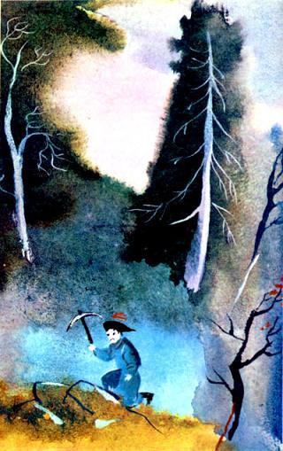Один батрак всю свою жизнь работал на богача. Известно, какая жизнь у батрака, — одна мука. Однажды хозяин зовет его к себе и говорит:— Иди завтра на гору и разбивай камни, буду строить каменный загон для скота. За работу получишь ведро арсы.Пошел батрак к горе и давай разбивать камни. Работал он днем и ночью, изрезал себе руки и ноги об острые камни, а вокруг него стоял красный туман — пыль от камней. Как ни старался он, как ни был силен — плохо подвигалась работа, и, наконец, затряслись у него ноги и руки: устал батрак. Стоит он, качается на ветру, дух еле переводит, поскользнулся, упал и покатился вниз под гору.— Встань! — говорит ему кто-то. Открыл батрак глаза и видит: стоит над ним мальчик.— Иди домой, детишки твои плачут, — говорит мальчик.— Нет, — отвечает батрак, — мне надо кончить работу, тогда получу ведро арсы и накормлю детей.— Вернись, пока есть еще сила, а то умрешь, ведь конца не будет хозяйской работе, — продолжал мальчик.— А ты кто такой? — удивился батрак.— Я — Счастье твоего хозяина.— Счастье? — в изумлении переспросил батрак. — А у меня нет счастья.— Зато у тебя есть горе, — смеется мальчик.— Неужели у меня никогда не будет счастья? Я работаю до упаду, а живу бедно, неужели всегда так будет?— Нет у тебя счастья: хозяин твой пот в землю зарывает.— Мой пот? — удивляется батрак.— Да, твой пот. Я решил помочь тебе.— О, Счастье, помоги мне! — крикнул батрак и тут же почувствовал, как руки и ноги его налились силой.— Вечером, как стемнеет, жди меня у хозяина, — сказало Счастье и исчезло.Счастье и горе, говорят, всегда вперегонку бегут. Горе — с бедным, а счастье — с богатым. Богатый не работает — добра полны амбары, а бедняк последний пот проливает — нечего ему надеть, нечего ему есть.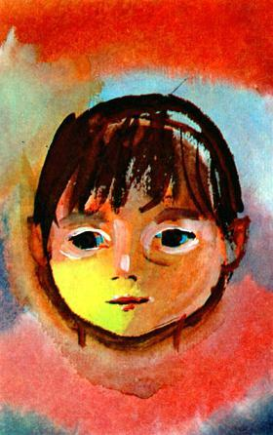Зашел батрак к хозяину, а тот сидит возле деревянной чаши, в ней — гора мяса. Некогда хозяину даже глаз поднять: глотает он жирную баранину и обсасывает косточки. Увидала батрака хозяйка и ставит ему то, что от собак осталось: куски кишок и легких. Тут замечает его хозяин и ворчит:— Пойду я завтра с утра и посмотрю, что ты наработал. Поди, лентяйничаешь! Смотри, если мало сделано, шкуру спущу! Постели ему, жена, потник из колючего конского волоса. На нем долго спать не будет.Залез богач в постель и сразу же заснул. Тут приходит Счастье и говорит батраку:— Раскапывай очаг!— Зачем? — испугался батрак.— Увидишь пот свой, что пролил ты на хозяйской работе за все время.Удивился батрак и давай раскапывать хозяйский очаг. Выкопал он чугунную кубышку, а в ней — золото.— Бери эту кубышку и иди домой, — говорит ему Счастье.— Что ты? — говорит батрак. — Я не могу красть!— Подумай, — говорит Счастье, — это твое богатство, это твой пот. Закопал его хозяин в землю, обратился он в золото. Бери, бери, не бойся!— А где мое Горе? — спросил батрак.— Я пригласил его в гости, да загнал в железный сундук, да замкнул так, что не вылезет оттуда твое Горе. Зарыл я сундук тот в камнях, где ты работаешь. Сундук твой, подари его кому хочешь.Увидел вскоре хозяин, что батрак обзавелся кое-чем, что он и не думает идти ворочать его камни, не думает работать на него.Пришел богач к батраку и спрашивает:— Ты что, становишься богатым?— Не всегда же мне быть бедным.— А с чего ты разбогател?— Ты мой хозяин. Много я от тебя добра не видел, но так уж и быть, скажу тебе. Только поклянись, что никому не передашь.— Никому не передам. Пусть слышит земля: если я кому-нибудь передам, пусть сожрет меня свинья.— Ты хотел строить каменный загон?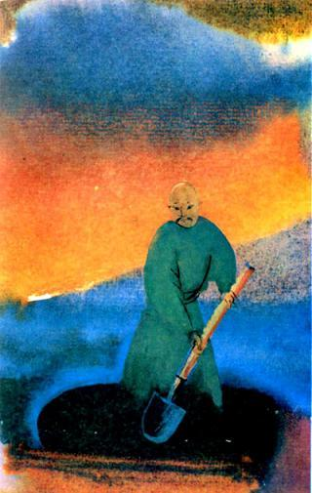— Да, я хотел строить каменный загон.— Заставлял меня разбивать камни?— Да, заставлял тебя разбивать камни.— Там было золото!— Золото? Друг, что ты говоришь? Там было золото! Это правда?— Оно было там, в сундуке.— Так отдай его мне!— Иди, бери сам, там еще много золота.— Много?— Столько, сколько сможешь поднять.— Так ты покажи мне, где оно лежит, ты должен это сделать, я ведь всегда был к тебе добрым.Согласился батрак. Пошел он к утесу, повел туда богача, показал ему на то место, где был закопан сундук.Ворочает богач камни, тянется из последних жил, с непривычки градом с него пот течет.— Ну, как, хорошо бить камень? — смеется батрак.— Ох, тяжело, дружок. Спустись, дружок, помоги мне. Ведь я всегда был добрым к тебе.— Хорошо. Только, чур, золото пополам.— Нет, нет! Оно мое, оно нужно мне! — закричал богач и давай махать киркой да швырять камни. Добрался богач до сундука и, как все жадные люди, решил схитрить:— Нет тут никакого сундука, — говорит он батраку. — Иди-ка ты домой, а я посижу, отдохну.Пошел батрак домой, и всю дорогу его смех разбирал: сам себя перехитрил богач!Еле вытащил богач сундук: так он был тяжел. Смотрит он на сундук, нарадоваться не может, и смеется он и воет от жадности. Открыл богач сундук — выскочило из него Горе и закричало:— Так это ты зарыл меня в землю?— Нет, нет, я тебя не зарывал, — испугался богач.— Так ты еще смеешь врать! Вот уж теперь от меня не отделаешься, — сказало Горе и вскочило богачу на шею.
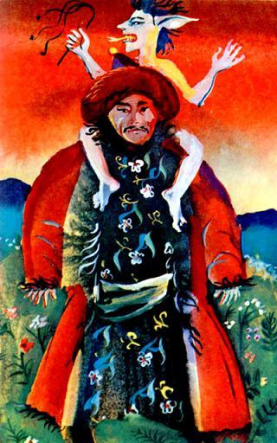
Ничто на земле не вечно: и солнце может повернуться. С тех пор ездит Горе на том богаче, хлещет его кнутом что есть сил и, говорят, недавно захлестало его до смерти. А Счастье, говорят, крепко подружилось с батраком, и живет он с тех пор радостный и довольный, как только может быть довольным человек.

